**Міністерство освіти і науки, МОЛОДІ І СПОРТУ України**

НАЦІОНАЛЬНИЙ ТЕХНІЧНИЙ УНІВЕРСИТЕТ УКРАЇНИ

“КИЇВСЬКИЙ ПОЛІТЕХНІЧНИЙ ІНСТИТУТ

імені ІГОРЯ СІКОРСЬКОГО”

**Кафедра конструювання ЕОА**

**ЗВІТ**

з лабораторної роботи №4

по курсу «Алгоритмічні мови та програмування – 2»

на тему «Зв’язні списки»

Виконав:

студент гр. ДК-82

Ткачук Ю. О.

Перевірив:

ст. викладач

Губар В. Г.

Київ – 2019

**1. Завдання**

Створити лінійний однозв'язний або двох зв’язний список (виберіть згідно Вашого завдання), вивести його.

Створити кільцевий список з n елементів. Вивести n+5 елементів, починаючи з мінімального.

**2. Блок-схема алгоритму**

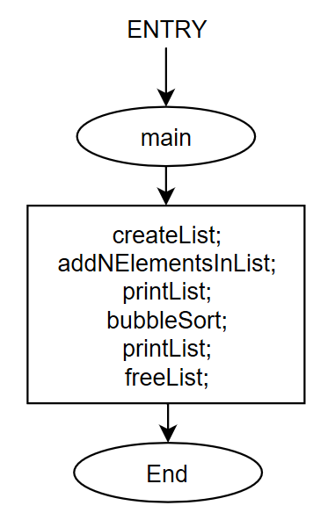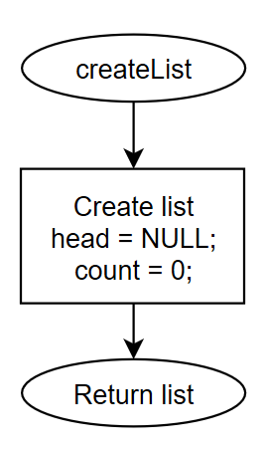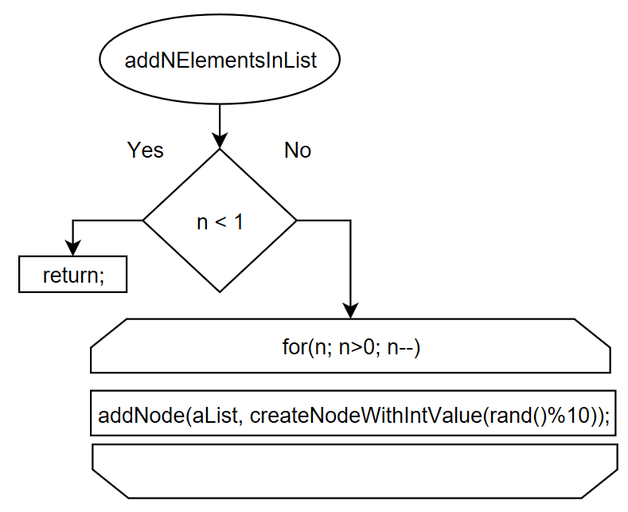

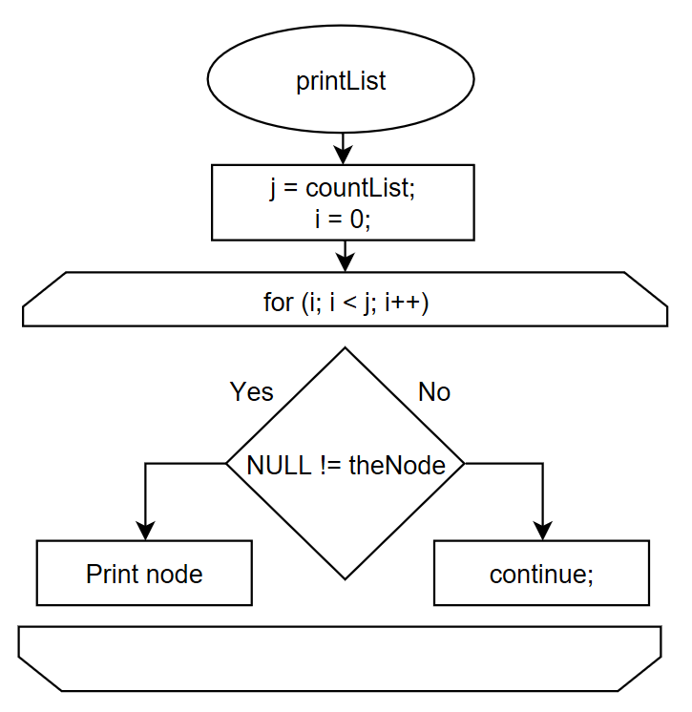

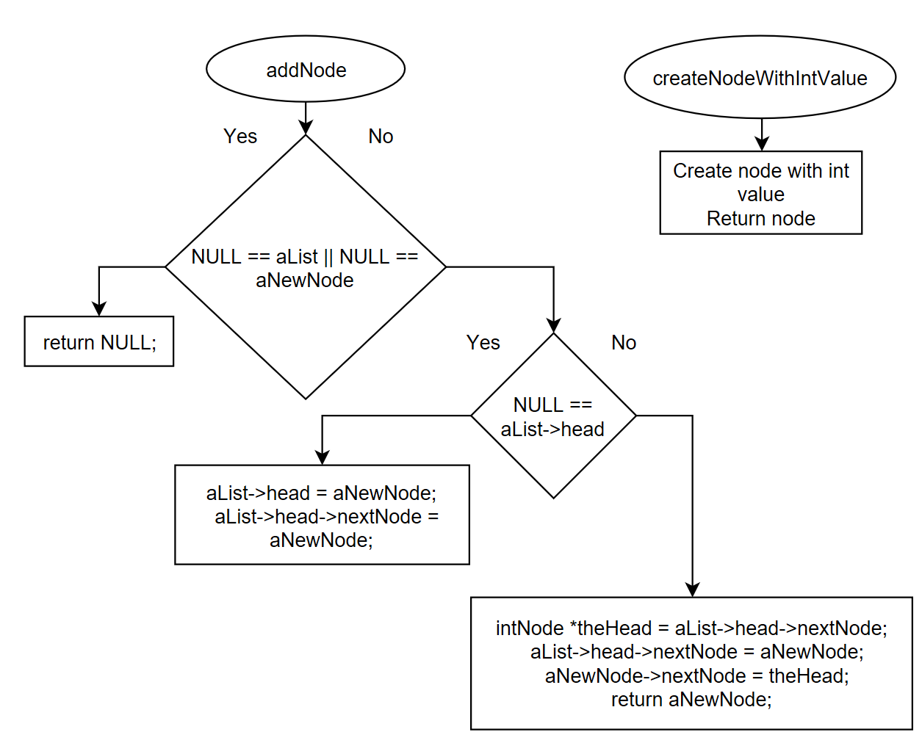

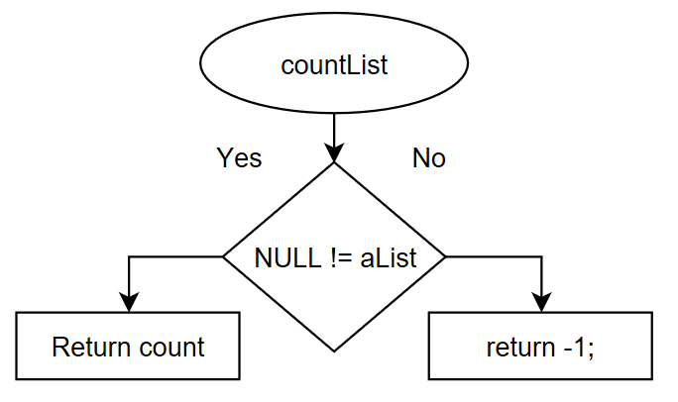

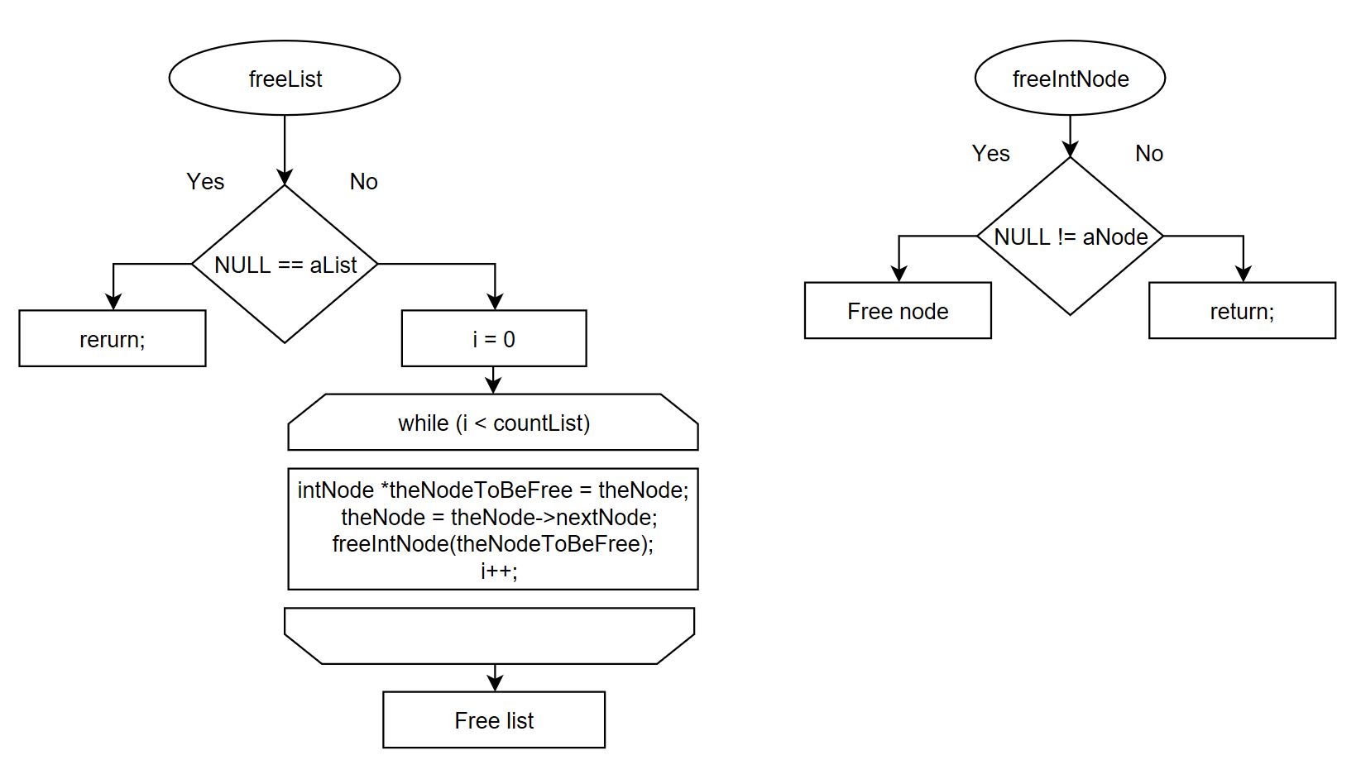

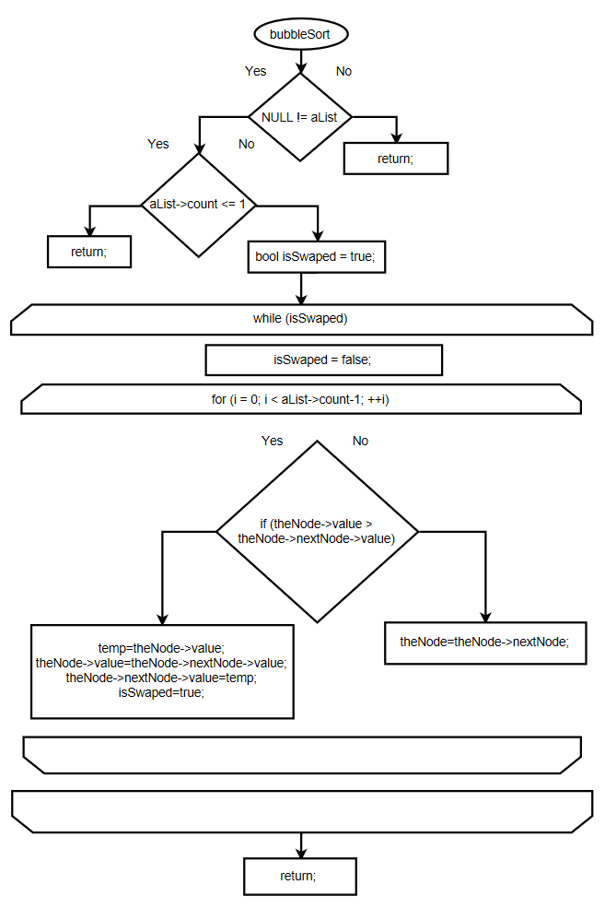

**4. Посилання на codebase в GitHub репозиторії**

https://github.com/sgubar/2019/tree/master/dk82/Yura2486Folder/lab4

**5. Висновки**

На даній лабораторній роботі я ознайомився зі списками, навчився складати алгоритми із їх використанням. Перевагою списків як способу збереження даних є те, що до списку можна легко додати новий елемент. Недоліком – ускладнений доступ до конкретного елементу, необхідність зберігати посилання на наступний та (або) попередній елемент, що воліче за собою виділення більшої кількості пам’яті у порівнянні із класичним масивом одних і тих же даних.